**Задание 1**

with open('S:\\Группы\ИБС125\Сотпа\\new file.txt', 'w') as file:  
 file.write('привет')  
file.close()



**Задание 2**

s = 'прив'  
with open('S:\\Группы\ИБС125\Сотпа\\new input.txt', 'w') as a:  
 b=a.write(s)  
with open('S:\\Группы\ИБС125\Сотпа\\new output.txt', 'w') as q:  
 q.write(s + '<copy>')

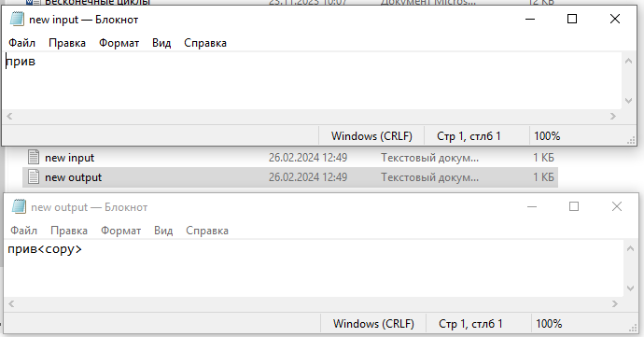

**Задание 3**

import datetime  
def add_entry(text):  
 a = datetime.datetime.now()  
 b = a.strftime('%Y-%m-%d %H:%M:%S')  
 with open('S:\\Группы\ИБС125\Сотпа\\log_note.txt', 'a') as q:  
 q.write(f'{b}: {text}\n')  
add_entry('запись 1')  
add_entry('запись 2')

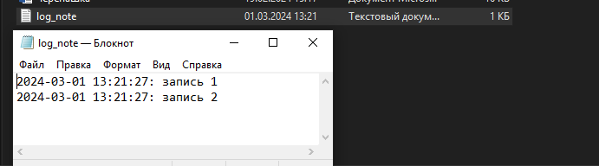

Задание 4

with open("S:\\Группы\ИБС125\Сотпа\\data.txt", 'r') as file:  
 a = file.read()  
 print(a)  
count = 0  
for i in a.split('\n'):  
 if 'John' in i:  
 count += 1  
print(f'колличество людей с именем John: {count}')



Задание 5

a = {  
 'б':'а', 'в':'б', 'г':'в', 'д':'г', 'е':'д', 'ё':'е', 'ж':'ё', 'з':'ж', 'и':'з', 'й':'и', 'к':'й', 'л':'к', 'м':'л',  
 'н':'м', 'о':'н', 'п':'о', 'р':'п', 'с':'р', 'т':'с', 'у':'т', 'ф':'у', 'х':'ф', 'ц':'х', 'ч':'ц', 'ш':'ч', 'щ':'ш',  
 'ъ':'щ', 'ы':'ъ', 'ь':'ы', 'э':'ь', 'ю':'э', 'я':'ю', 'а':'я', 'О':'1', 'Д':'2', 'Т':'3', 'Ч':'4', 'П':'5', 'Ш':'6',  
 'С':'7', 'В':'8', 'Е':'9', 'Я':'0', '/':'.', '_':'!', ',':' ', ' ':' ,', '^':':', '*':'\n'  
}  
  
with open("S:\\Группы\ИБС125\\Ечинка\\encrypt_mess.txt", 'r') as file:  
 b = file.read()  
s = ""  
for i in b:  
 if i in a:  
 s += a[i]  
 else:  
 s += i  
print(s)

Задание 6

a = input('введите сообщение: ')  
b = input('Хотите сохранить это сообщение? (yes/no): ')  
if b.lower() == 'yes':  
 name = input('Введите назвние файла(и путь к нему): ')  
 try:  
 with open(name, 'w') as file:  
 file.write(a)  
 print('успешно сохранено')  
 except:  
 print('ошибка сохранения файла.')  
else:  
 print('сохранение отменено.')

